Мастер-класс для педагогов «Координация работы полушарий мозга. Рисование двумя руками»
Подготовила – воспитатель Соколова О.В.
Все уже наслышаны о том, что интеллект, внимание, память и тело нуждаются в развитии. Однако далеко немногие прибегают к развитию мозга, хотя именно от его развития зависит развитие и всего остального. Поэтому сегодня мы поговорим именно о то, как развивать мозг.
Известно, что мозг состоит из левого полушария, отвечающего за логическое мышление, и правого, отвечающего за креативность, генерацию идей, творчество и т.д. У одних людей больше развито правое полушарие, у других – левое. Тех же, у кого в одинаковой степени развиты оба – единицы, а ведь для наиболее продуктивной деятельности и гармоничной жизни необходимо, чтобы два полушария были развиты в одинаковой мере хорошо. И для этого их работу нужно координировать.
Предлагаем вам ознакомиться с несколькими упражнениями, направленными на координирование работы полушарий мозга.

Упражнение №1: «Ухо-нос»
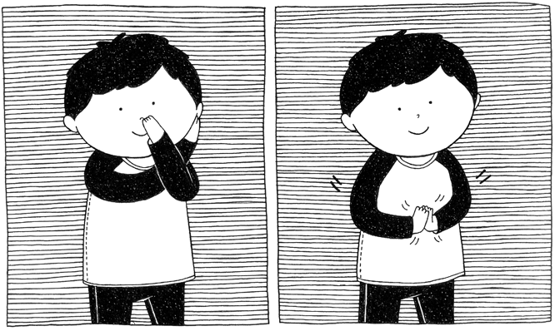
Это упражнение многие из нас знают с детства, но его эффективности это не умаляет.
Возьмитесь левой рукой за кончик носа, а правой рукой за левое ухо. Теперь одновременно опустит вниз и нос и ухо, сделайте хлопок ладонями и сразу же поменяйте руки местами. На первый взгляд, очень просто, но на самом деле сделать это без затруднений могут далеко не все.

Упражнение №2: «Колечко»
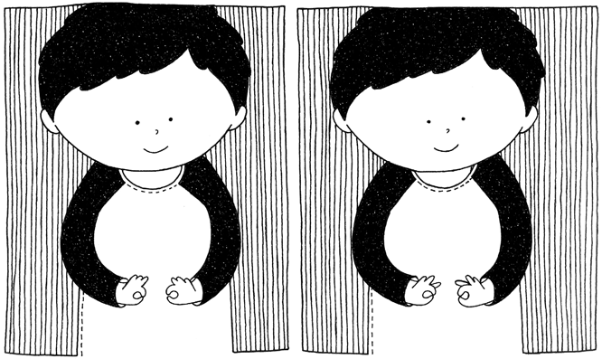
Ещё одно простое упражнение.
С большой скоростью по очереди перебирайте пальцы рук таким образом, чтобы они образовывали кольцо: сначала соединяйте с большим пальцем указательный палец, затем средний, затем безымянный, затем мизинец. Для начала проделывать упражнение можно одной рукой, но впоследствии – двумя руками одновременно.

Упражнение №3: «Зеркальное рисование»
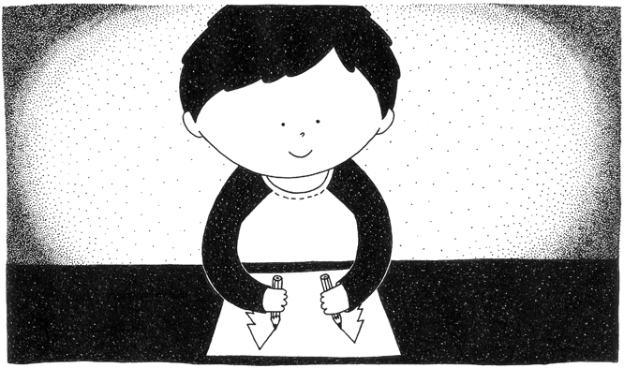
Очень интересное упражнение для любителей рисовать.
Положите перед собой чистый листок бумаги, а можно даже два. Возьмите в каждую из рук по карандашу или фломастеру. Теперь начинайте рисовать двумя руками одновременно симметричные изображения или буквы, чтобы рисунок с одной стороны был зеркальным отображением рисунка с другой. Выполняя упражнение, необходимо стараться почувствовать, как расслабляются глаза и руки – во время одновременного функционирования двух полушарий мозга улучшается общая эффективность его работы.
Теперь же перейдём к более сложным упражнениям.

Упражнение №4: «Координация полушарий»
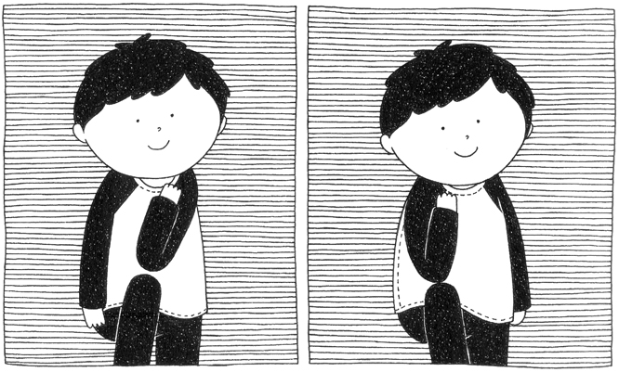
Данное упражнение способствует оживлению уставшего от однообразной работы одного полушария мозга и подключению к работе другого.
Для выполнения упражнения возьмите лист «А4», и по линейке начертите фломастером по диагонали две пересекающиеся линии. Затем прикрепите лист на стене на уровне глаз, чтобы вам было комфортно смотреть на него.
Встаньте напротив изображения, дышите глубоко и спокойно, и выполняйте два простейших действия, знакомых ещё со школы:
- Дотрагивайтесь до правого колена левым локтем, затем до левого колена правым локтем, сохраняя спину прямой. Необходимо сделать по шесть движений каждым локтем/коленом.
- Дотрагиваетесь до левого колена левым локтем, затем до правого колена правым локтем, сохраняя спину прямой. Необходимо сделать так же по шесть движений.
- Повторите первый комплекс.
- Повторите второй комплекс.
- Снова повторите первый комплекс.
Проделывать упражнение нужно, смотря на нарисованный на листе бумаги крест. Вся процедура занимает не более полутора минут, но эффект даёт просто замечательный – физиологически это проявляется в том, что голова становится «свежей», но на более глубоком уровне упражнение корректирует деятельность правого и левого полушарий мозга. Кстати говоря, если после выполнения этих нехитрых движений приступить к какой-нибудь интеллектуальной или творческой работе, можно заметить, что процесс идёт заметно легче и эффективнее, нежели ранее. Учитывая это, выполнять их рекомендуется людям, занимающимся любой деятельностью: научной, творческой, образовательной и т.д.

Упражнение №5: «Треугольник и круг»
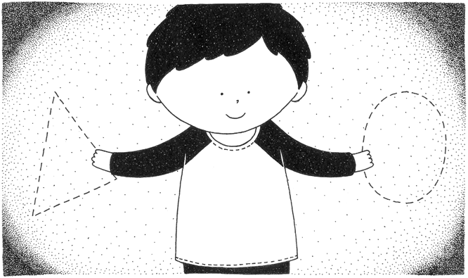
Последнее упражнение, о котором мы расскажем.
Для его выполнения вам потребуется только небольшое помещение, например, комната. Вы должны встать по центру и развести руки в стороны. Левой рукой нужно чертить в воздухе треугольник, а правой чертить круг. Вот это действительно сложное задание. И чтобы получить треугольник и круг, вам потребуется немало времени, возможно, даже несколько подходов.
Интересно и то, что задание можно изменять: как только круг с треугольником станут получаться быстро и легко, начните «рисовать» одной рукой квадрат, а другой ромб и т.п. Можно также попрактиковаться в выполнении этого упражнения на листе бумаги при помощи чего-либо пишущего – результаты тоже довольно интересны.
Не важно, какое упражнение вы будете выполнять. Главное в этих упражнениях – их суть, которая заключается не просто в шевелении пальцами, размахивании руками или даже тренировке мозга, но в том, чтобы преодолеть свои личные барьеры и выйти за границы привычных рамок. Помните о том, что выполняя такие упражнения, вы создаёте нового себя, а значит, протаптываете дорогу к новым свершениям. Любой успех, который улучшает вашу координацию, мышление и интеллект, обусловлен способностью справляться с тем, что непривычно и трудно. И именно здесь проявляется креативность как особая форма деятельности, которая может помочь вам решать проблемы любой сложности и в любой сфере, и подходить к этому творчески.
Тренируйте мозг и развивайтесь во всех направлениях!

Рисование двумя руками одновременно
Как помочь ребенку лучше учиться? Как сделать его более внимательным и усидчивым? Что делать, если он не может запомнить материал, как ни старается?
Принято считать, что умений считать, писать и читать вполне достаточно, чтобы счесть ребенка готовым к обучению в школе. На самом деле в основе успешной познавательной деятельности лежит сформированность межполушарных связей. Левое и правое полушария головного мозга тесно связаны между собой нервными волокнами. Чем их больше, тем лучше развиты высшие психические функции.
Левое и правое полушария должны развиваться гармонично, но не всегда этого удается достичь. Многие родители начинают форсировать события, обучая ребенка, еще не достигшего 5,5 лет письму, чтению, иностранному языку, музыкальной грамоте. Из-за этого левое полушарие развивается намного интенсивнее правого, которое отвечает за:
- интуицию,
- пространственную координацию,
- воображение,
- восприятие невербальной информации,
- а также параллельную обработку большого объема разнообразной информации.
Эти компетенции также являются ключевыми для успешного обучения в школе наряду с навыками чтения, письма, счета, владением иностранным языком.
Как сделать работу левого и правого полушарий согласованной и эффективной? Детские нейропсихологи рекомендуют выполнять кинезиологические упражнения, ведь движения являются основой для социального, эмоционального и когнитивного развития ребенка. Наилучшие результаты дает рисование двумя руками одновременно.
В основе этого кинезиологического упражнения лежат три основных принципа укрепления межполушарных связей.
- Разнообразие. Мозг начинает активно развиваться тогда, когда мы сосредотачиваемся на выполнении непривычных движений. Это касается и мелкой моторики, и артикуляции новых звуков, движений рук и ног.
- Одновременность действий. В процессе должны участвовать оба полушария, ведь левое, как известно, контролирует правую половину тела, а правое – левую, левое отвечает за речь, а правое – за координацию движений. Пример: игра в съедобное – несъедобное, когда играющие должны отбить или поймать мяч, сопровождая движения словами.
- Работа обеими руками. Любые упражнения, выполняемые и левой, и правой рукой, способствуют укреплению нейронных связей и созданию новых. Это может быть и рисование, игра на музыкальном инструменте, возведение башенок из конструктора.
Рисование двумя руками одновременно полезно и детям, и взрослым. Упражнение помогает развить чувство симметрии, снизить тревожность, ускорить процесс коррекции дисграфии, дислексии, аккалькулии, развития речи.
Лист нужно хорошо зафиксировать на поверхности, причем лучше, если это будет не обычный стол, а мольберт в вертикально закрепленной доске. Для рисования используйте гуашь, акварель, мягкие кисточки среднего размера, подойдут и толстые фломастеры.
Сначала «прорисовывайте» сухой кистью в воздухе, чтобы мышцы запомнили движения, а ребенок не боялся сделать ошибку. Рисунки должны быть симметричными и предельно простыми: домик, цветок, бабочка, машинка. Посередине желательно провести линию симметрии, она поможет художнику ориентироваться, ведь у каждой руки – собственная половина листа и они не должны друг другу мешать.
Если объяснить детям, то они сразу поймут, для чего нужна эта линия. Можно согнуть лист вдоль нее и половинки рисунка совпадут. Мойка кистей, набор краски, нанесение изображения – все эти движения должны выполняться одновременно обеими руками.
Итак, с чего начать? Например, вы решили изобразить небольшой домик. Сначала выполните простое задание – обвести изображение по контурам.
- Поставьте обе кисточки в одну точку, в нашем случае это будет верх крыши.
- Начинайте одновременно вести кисточки вниз по скатам крыши и стенкам домика, но в противоположные стороны.
- Контролируйте скорость движения рук, важно, чтобы они работали синхронно.
Следующее задание уже немного сложнее: нужно дорисовать весь рисунок до конца. Заранее на листе изобразите половину картинки: для правши – это будет левая часть, а для левши – правая часть.
- Возьмите фломастеры или кисточки и поставьте их в верхней части рисунка.
- Ведущая кисть дорисовывает недостающую половинку.
- Подчиненная обводит рисунок по контуру.
Двуручное рисование без опоры на готовый рисунок лучше начинать с произвольного изображения каракулей, правда, есть одно условие: начинать вы должны с линии симметрии. Старайтесь создавать с обеих сторон симметричный, одинаковый рисунок, следя за синхронностью движений правой и левой руки. После того, как освоите каракули, можно переходить к изображению настоящих предметов.
Нейропсихологи рекомендуют выполнять это упражнения малышам, начиная с 1,5 – 2 лет. Они рисуют не кисточками, а пальчиками и ладошками. Первым делом они учатся ставить отпечатки сначала правой рукой (если она ведущая), потом левой, затем одновременно обеими руками. Когда это упражнение будет освоено, можно переходить к более сложным заданиям: обведению контуров и рисованию.
Если вы заметите, что одна рука обгоняет вторую, то вам придется ее придерживать, ведь цель задания в том, чтобы все движения выполнялись синхронно. Постепенно ребенок научится контролировать ведущую руку самостоятельно.

